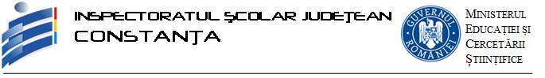

Concursul de selecție a cadrelor didactice pentru constituirea corpului național de experți, seria a 8-a
10 februarie - 27 martie 2015

1.Programul orar al depunerii portofoliilor la sediul I.S.J. Constanța:
- luni, 23.02.2015, între orele 13:00-16:00;
- marți, 24.02.2015, între orele 13:00-16:00.
2. Numărul de locuri scoase la concurs: 350.
3.Adresa oficială a site-ului pe care se vor face înscrierile online:
http://cnme.edu.ro/înscriere/
4.Listele cu candidații declarați admiși în urma introducerii informațiilor în formularul de selecție online vor fi afișate la avizierul I.S.J. Constanța.

Inspector Școlar General,
prof. dr. Răducu Popescu Inspector Școlar General Adjunct,
prof. Irinela Nicolae

Inspectori şcolari pentru management instituţional,
prof. Gabriela-Mihaela Micu
prof.dr. Ana-Daniela Gheorghe

